УДК 669.018.95

ИЗУЧЕНИЕ ВЛИЯНИЯ КАРБИДА КРЕМНИЯ НА ИЗМЕНЕНИЕ СТРУКТУРЫ И СВОЙСТВ ПРИ ТЕРМООБРАБОТКЕ КОМПОЗИЦИИ «В95 + SIC»

Владислав Михайлович Михлик

Магистр 2-го года,
кафедра «Материаловедение»
Московский государственный технический университет

Научный руководитель: Ю.А. Курганова,
доктор технических наук, профессор кафедры «Материаловедение»

Сплав алюминия (Al) марки В95 (7075) в качестве матрицы и карбид кремния (SiC) в качестве армирующего материала был выбран, поскольку такой состав имеет потенциальное применение в авиационной и космической промышленности из-за меньшего соотношения веса и прочности, высокой износостойкости и сопротивления ползучести. Композиты с металлической матрицей, армированные частицами карбида кремния, считаются превосходными конструкционными материалами в авиации, аэрокосмическом транспорте и автомобильной промышленности благодаря превосходному сочетанию низкой плотности и высокой теплопроводности. Ключ к улучшению их свойств лежит в управлении структурой путем выбора химическом состава и обеспечения должного соединения по поверхностям раздела компонентов композиционного материала из алюминия (Al) и карбид кремния (SiC) [1-3].
Исследования микроструктуры и характеристик композита В95/SiC необходимы для обоснованного выбора режимов ТО с целью обеспечения заданного комплекса свойств [4,5].
Целью данной исследовательской работы являются: изготовление и исследования МКМ В95/SiC. Исследуемые комбинации включают от 1 до 5 мас.% SiC размером от 10 до 42 мкм методом литья с перемешиванием. Полученные в результате литья композитные структуры анализируют с помощью сканирующей электронной микроскопии (СЭМ) и оптической микроскопии. Исследование выполнено на СЭМ Phenom XL G2 и оптическом микроскопе Olympus GX51.
Композиты с металлической матрицей обычно изготавливаются с использованием различных технологий, таких как энергетическая металлургия, литье под давлением и литье с перемешиванием. Литье с перемешиванием является наиболее подходящим для выбранной комбинации компонентов, а так же экономически обоснованным. При изготовлении композиционных материалов из сплава Al-SiC возникает существенная трудность, связанная с тем, что расплавленные алюминиевые сплавы не смачивают в должной степени керамический наполнитель. Так же известно, что добавки SiC имеют тенденцию вступать в реакцию с алюминием в процессе обработки, что приводит к образованию Al₄C₃ и Si на границе раздела фаз [6], что является не желательным.
В ходе работы исследована структура МКМ после литья и термической обработки (ТО). ТО включает в себя закалку 475 ^{о}С + двухступенчатое искусственное старение: 3 часа 140 ^{о}С и 3 часа 160 ^{о}С. Рассмотрены составы фаз, образующихся при литье и в ходе термической обработки. Измерена микротвёрдость образцов для исследования влияния образованных фаз.
В таблице 1 представлены снимки микроструктуры в местах включений SiC в матрице.

Таблица 1. SiC в матрице
№ п/п | Снимки
1 | 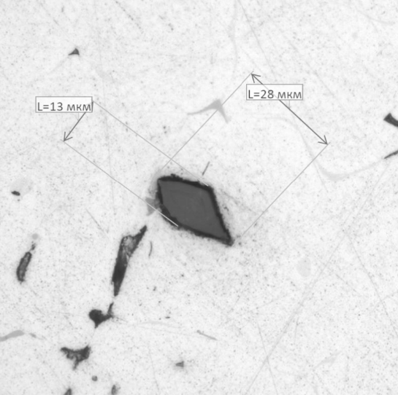
2 | 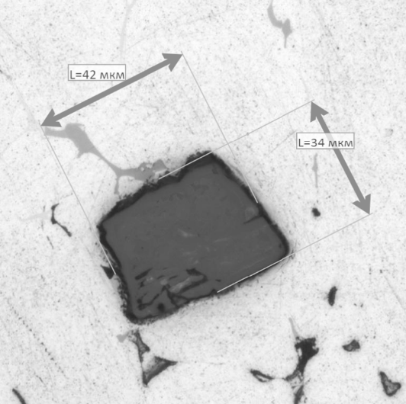
По результатам работы получено, что наполнение алюминиевого сплава смесью карбида кремния и меди, а также их успешное распределение приводит к увеличению микротвердости материала до 7%. Необходимы дальнейшие изготовление композитов выбранного состава, в которых SiC равномерно распределены в матрице из сплава В95.
Таким образом, в ходе работы удалось успешно внедрить наполнитель в матрицу, что подтверждает наличие карбида кремния на изображениях микроструктуры. В ходе исследований получена карта распределения химических элементов, свидетельствующая о достаточном распределении компонентов. Увеличение твердости демонстрирует влияние от армирующего эффекта. Установлено влияние карбида кремния на изменение структуры и свойств при термообработке композиции «В95 + SiC»

Литература
- Concise Encyclopedia of Composite Materials / Ed. by A. Kelly. — Elsevier Science, 1994. — 378 p.
- Acilar M, Gul F (2004) Effect of the applied load, sliding distance and oxidation on the dry sliding wear behaviour of Al–10 Si/SiCp composites produced by vacuum infiltration technique. Mater Des 25:209–217
- Dong J, Cui JZ, Le QC, Lu GM (2003) Liquidus semi-continuous casting,reheating and thixoforming of a wrought aluminum alloy 7075. Mater Sci Eng, A 345:234–242
- Справочник по конструкционным материалам: Справочник / Арзамасов Б.Н., Соловьёва Т.В., Герасимов С.А. и др.; Под ред. Арзомасова Б.Н., Соловьёвой Т.В. — М.: Изд-во МГТУ им. Баумана Н.Э. — 2005
- Курганова Ю.А. Конструкционные металломатричные композиционные материалы / Ю.А. Курганова, А.Г. Колмаков. – М.: МГТУ им. Н.Э. Баумана, 2015. – 144 с.
- Чэнь Ицзинь. Разработка алюмоматричных материалов, полученных жидкофазным замешиванием: диссертация кандидата технических наук: 05.16.09, Москва 2021. – 160 с.

